|  |  |  |
| --- | --- | --- |
|  | **がくしゅう** | **せいかつ** |
| ４月 | ☆ | ☆ |
| ５月 | ☆ | ☆ |
| ６月 | ☆ | ☆ |
| ７月 | ☆ | ☆ |

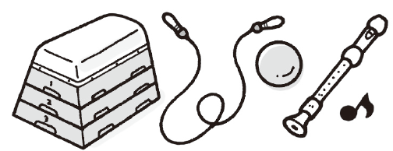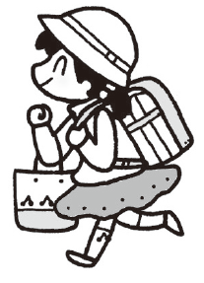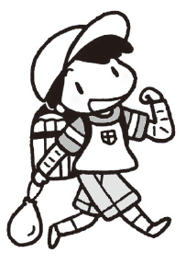

１がっき

がくしゅう

くみ　　　なまえ

がんばるせんげん

１ねんせい

せいかつ

**ふりかえり**